УЧЕТ РАСХОДОВ НА ОСНОВНЫЕ СРЕДСТВА

Лина Шувалова, эксперт журнала «Главбух»

Первоначальная стоимость
Компании на упрощенке к основным средствам относят объекты со сроком полезного использования свыше 12 месяцев, которые используются в предпринимательской деятельности и стоят дороже 40 000 руб. А еще нельзя включать в состав ОС и списывать в расходы имущество, которое не признается амортизируемым для целей налогообложения прибыли. Например, земельные участки. То есть правила те же, что и для плательщиков налога на прибыль.
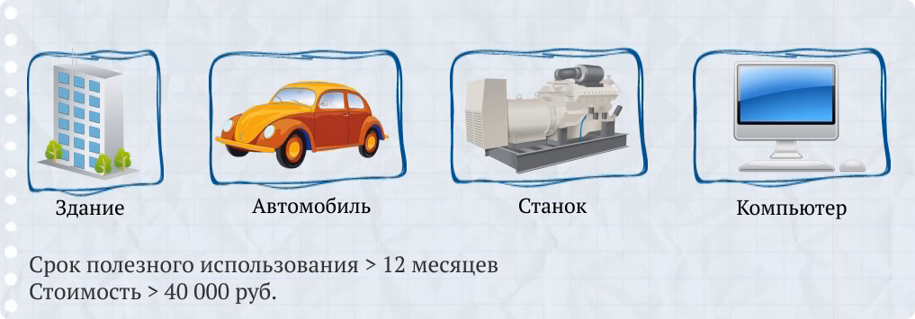
Основные средства на упрощенке принимают к учету по первоначальной стоимости, которая определяется по правилам бухгалтерского учета. Здесь нужно руководствоваться пунктом 8 ПБУ 6/01. В нем содержится примерный перечень расходов, включаемых в первоначальную стоимость.
Отдельная история с НДС. Поскольку упрощенщики этот налог не платят, то и права на вычет входного НДС у них нет. Взамен этого налог учитывают в стоимости основных средств согласно подпункту 3 пункта 2 статьи 170 Налогового кодекса.

Порядок учета расходов
Списать затраты на покупку основного средства можно, только если одновременно соблюдаются два условия. Во-первых, объект введен в эксплуатацию. Во-вторых, за него рассчитались с поставщиком (подп. 1 п. 3 ст. 346.16, подп. 4 п. 2 ст. 346.17 НК РФ).
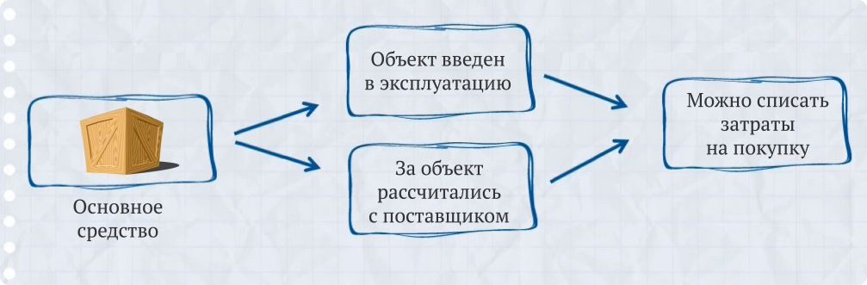
Сумма, истраченная на основное средство, учитывается равными долями в течение налогового периода, то есть года (п. 3 ст. 346.16 НК РФ). Таким образом, если компания купила объект в I квартале (например, в январе), то затраты списываются в четыре приема – в конце марта, в конце июня, в конце сентября и в конце декабря.
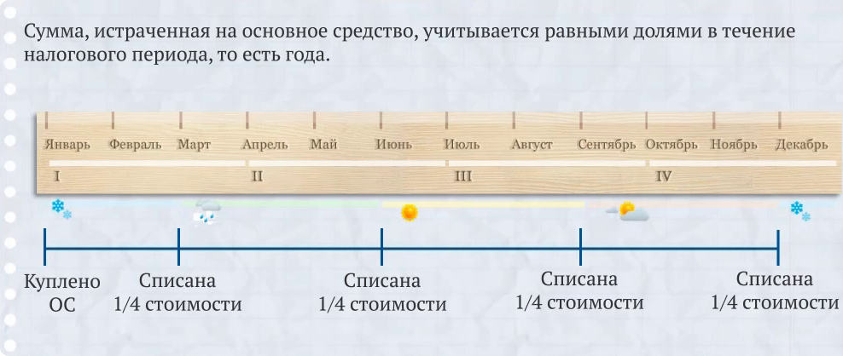
А если основное средство приобрели в III квартале, то расходы вы спишете за два раза: половину суммы – в конце сентября, а вторую половину – в конце декабря.
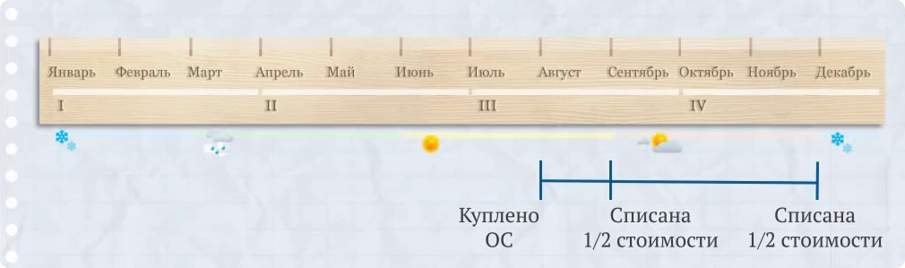
Особая ситуация складывается, когда компания покупает основное средство в IV квартале. В таком случае расходы можно учесть единовременно в конце декабря. Распределять затраты на следующий календарный год не нужно.
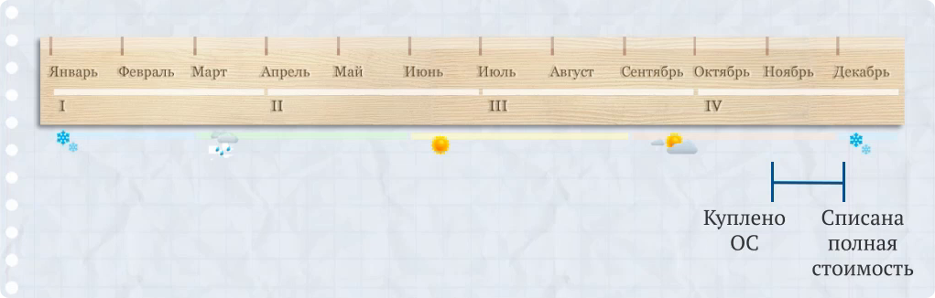

Имущество, подлежащее государственной регистрации
Компания покупает недвижимость либо морское (речное) судно. Право собственности на такие объекты подлежит государственной регистрации. Чтобы списать расходы, должно выполняться еще одно условие помимо оплаты и ввода в эксплуатацию. Расходы на покупку такого имущества учитываются с момента, когда поданы документы на госрегистрацию.
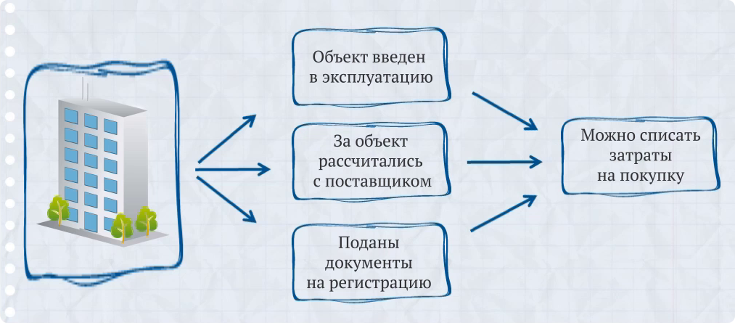

Продажа
Компаниям на упрощенке важно с осторожностью покупать дорогостоящие основные средства. Важно учесть, что продавать их в течение ближайших трех лет очень невыгодно.
При продаже основного средства до истечения трех лет после того, как были учтены расходы, затраты придется пересчитать с учетом положений главы 25 Налогового кодекса. Иными словами, в расходах можно отразить только сумму начисленной амортизации за весь период пользования таким основным средством с момента его учета в составе расходов до даты реализации. Кроме того, придется уплатить дополнительную сумму упрощенного налога и пени.
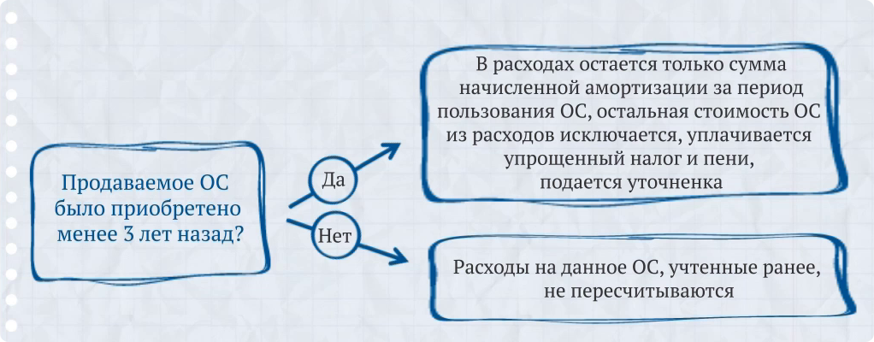
Еще более жесткие требования для основных средств со сроком полезного использования свыше 15 лет. В случае реализации такого имущества до истечения 10 лет с момента покупки или постройки придется пересчитать расходы, доплатить налог и пени.
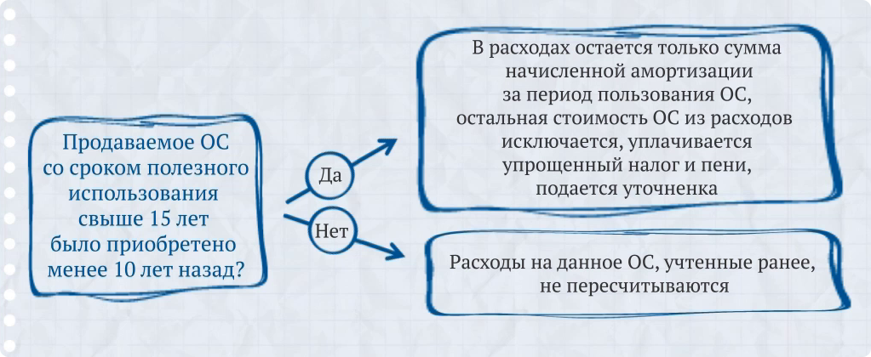
В обоих случаях также потребуются уточненные декларации.

